МИНОБРНАУКИ РОССИИ
Санкт-Петербургский государственный
электротехнический университет
«ЛЭТИ» им. В.И. Ульянова (Ленина)
Кафедра САПР

отчет
по практической работе №4
по дисциплине «Программирование на Kotlin»
Тема: «Аутентификация и авторизация»

Студенты гр. 3352 | _________________ | Чан В.Т.Л.
 | _________________ | Рыжков Д.В.
Преподаватель | _________________ | Кулагин М.В.

Санкт-Петербург
2025
1. Цель работы
Добавить простую аутентифиĸацию в систему с помощью Spring Security.

2. Спецификация программы
Для реализации проекта был использован язык программирования Java и фреймворк Spring Boot 3.2.5.
Для аутентификации и авторизации применена библиотека Spring Security с поддержкой сессионной аутентификации через HTTP cookies (JSESSIONID).
В качестве базы данных используется MySQL, взаимодействие с которой осуществляется через Spring Data JPA и Hibernate.
Основные реализованные компоненты:
- Member — сущность пользователя системы
- MemberRepository — JPA-репозиторий для доступа к данным пользователей
- CustomUserDetailsService — сервис загрузки пользователя для Spring Security
- LoginRequest — DTO для передачи email и пароля при входе
- SecurityConfig — конфигурация безопасности приложения
- AuthController — контроллер аутентификации
- MemberController — контроллер для работы с пользователями
Для защиты паролей используется алгоритм BCrypt, предоставляемый классом BCryptPasswordEncoder.
Пароли хранятся в базе данных в зашифрованном виде.

Конфигурация безопасности
В конфигурации безопасности:
- отключены стандартные механизмы formLogin и httpBasic
- включена сессионная аутентификация
- эндпоинты /api/auth/** доступны без авторизации
- эндпоинты /api/** доступны только аутентифицированным пользователям

3. Описание интерфейса пользователя программы
Тестирование REST API производится с помощью приложения Postman, которое позволяет отправлять HTTP-запросы, просматривать ответы сервера и проверять различные сценарии работы API без написания клиентского кода.

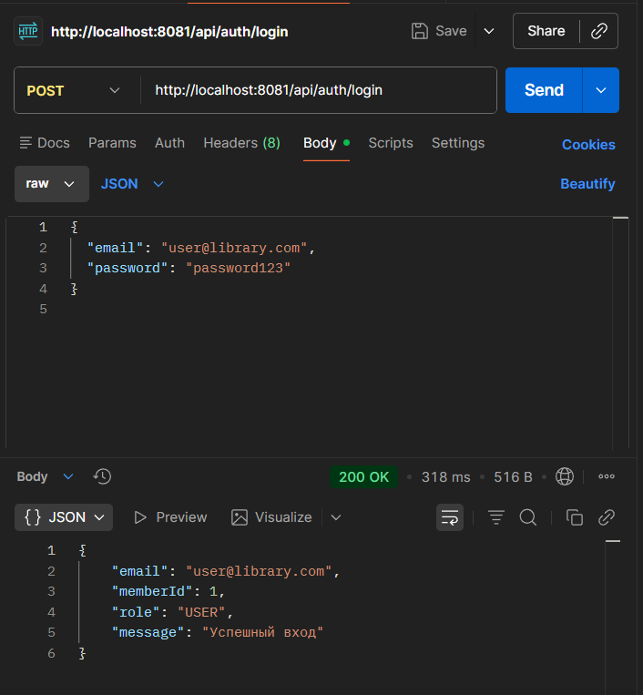
Рис. 1 — Вход в систему в роли Администратор
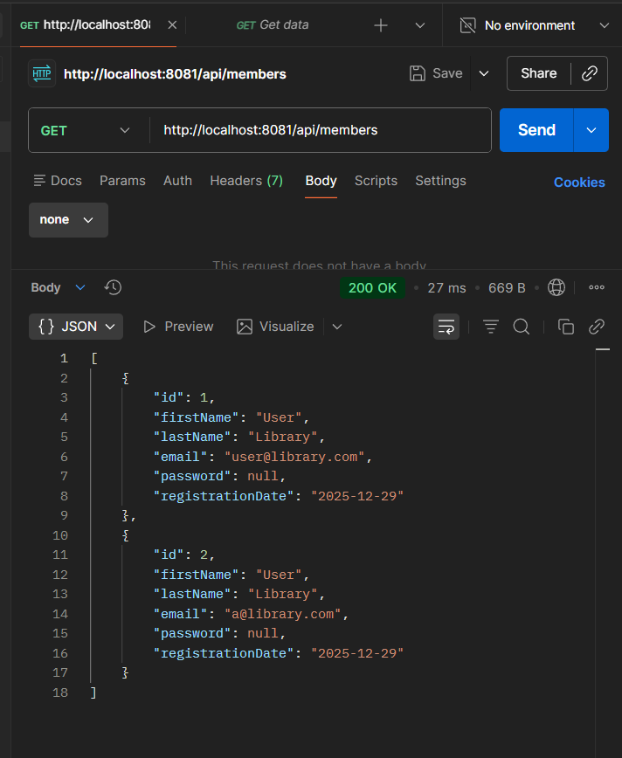
Рис. 2 — Общий доступ к участникам

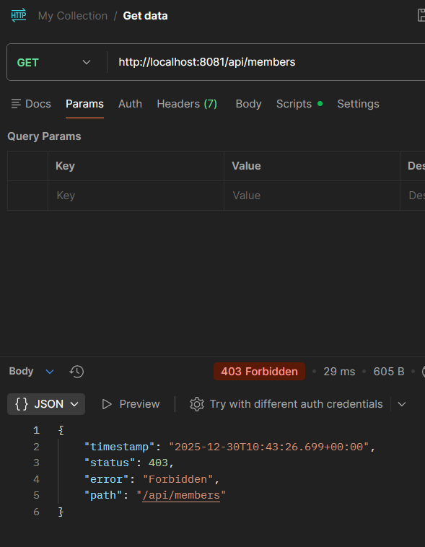
Рис. 3 — Без авторизации

4. Код
SecurityConfig.java
package com.galucinogen.library.config;
import com.galucinogen.library.service.security.CustomUserDetailsService;
import org.springframework.context.annotation.Bean;
import org.springframework.context.annotation.Configuration;
import org.springframework.security.authentication.AuthenticationManager;
import org.springframework.security.authentication.ProviderManager;
import org.springframework.security.authentication.dao.DaoAuthenticationProvider;
import org.springframework.security.config.annotation.method.configuration.EnableMethodSecurity;
import org.springframework.security.config.annotation.web.builders.HttpSecurity;
import org.springframework.security.config.annotation.web.configuration.EnableWebSecurity;
import org.springframework.security.config.http.SessionCreationPolicy;
import org.springframework.security.crypto.bcrypt.BCryptPasswordEncoder;
import org.springframework.security.crypto.password.PasswordEncoder;
import org.springframework.security.web.SecurityFilterChain;
@Configuration
@EnableWebSecurity
@EnableMethodSecurity
public class SecurityConfig {
// BCrypt
@Bean
public PasswordEncoder passwordEncoder() {
return new BCryptPasswordEncoder();
}
// AuthenticationManager с DaoAuthenticationProvider
@Bean
public AuthenticationManager authenticationManager(
CustomUserDetailsService userDetailsService,
PasswordEncoder passwordEncoder
) {
DaoAuthenticationProvider provider = new DaoAuthenticationProvider();
provider.setUserDetailsService(userDetailsService);
provider.setPasswordEncoder(passwordEncoder);
return new ProviderManager(provider);
}
// HTTP Security
@Bean
public SecurityFilterChain filterChain(HttpSecurity http) throws Exception {
http
.csrf(csrf -> csrf.disable())
.formLogin(form -> form.disable())
.httpBasic(basic -> basic.disable())
.logout(logout -> logout.disable())
.sessionManagement(session ->
session.sessionCreationPolicy(SessionCreationPolicy.IF_REQUIRED)
)
.authorizeHttpRequests(auth -> auth
.requestMatchers("/api/auth/**").permitAll()
.requestMatchers("/api/**").authenticated()
.anyRequest().permitAll()
);
return http.build();
}
}
AuthController.java
package com.galucinogen.library.controller;
import com.galucinogen.library.dto.LoginRequest;
import com.galucinogen.library.entity.Member;
import com.galucinogen.library.repository.MemberRepository;
import jakarta.servlet.http.HttpServletRequest;
import jakarta.servlet.http.HttpServletResponse;
import jakarta.validation.Valid;
import org.springframework.http.ResponseEntity;
import org.springframework.security.authentication.AuthenticationManager;
import org.springframework.security.authentication.UsernamePasswordAuthenticationToken;
import org.springframework.security.core.Authentication;
import org.springframework.security.core.context.SecurityContext;
import org.springframework.security.core.context.SecurityContextHolder;
import org.springframework.security.web.context.HttpSessionSecurityContextRepository;
import org.springframework.web.bind.annotation.*;
import java.util.Map;
@RestController
@RequestMapping("/api/auth")
public class AuthController {
private final AuthenticationManager authenticationManager;
private final MemberRepository memberRepository;
public AuthController(AuthenticationManager authenticationManager,
MemberRepository memberRepository) {
this.authenticationManager = authenticationManager;
this.memberRepository = memberRepository;
}
@PostMapping("/login")
public ResponseEntity<?> login(
@Valid @RequestBody LoginRequest request,
HttpServletRequest httpRequest,
HttpServletResponse httpResponse
) {
Authentication authentication = authenticationManager.authenticate(
new UsernamePasswordAuthenticationToken(
request.getEmail(),
request.getPassword()
)
);
SecurityContext context = SecurityContextHolder.createEmptyContext();
context.setAuthentication(authentication);
SecurityContextHolder.setContext(context);
HttpSessionSecurityContextRepository repo =
new HttpSessionSecurityContextRepository();
repo.saveContext(context, httpRequest, httpResponse);
Member member = memberRepository.findByEmail(request.getEmail()).orElseThrow();
return ResponseEntity.ok(Map.of(
"message", "Успешный вход",
"memberId", member.getId(),
"email", member.getEmail(),
"role", "USER"
));
}
@PostMapping("/logout")
public ResponseEntity<?> logout(HttpServletRequest request) {
request.getSession().invalidate();
SecurityContextHolder.clearContext();
return ResponseEntity.ok("Выход выполнен");
}
}
LoginRequest.java
package com.galucinogen.library.dto;
import jakarta.validation.constraints.NotBlank;
public class LoginRequest {
@NotBlank
private String email;
@NotBlank
private String password;
public LoginRequest() {
}
public String getEmail() {
return email;
}
public void setEmail(String email) {
this.email = email;
}
public String getPassword() {
return password;
}
public void setPassword(String password) {
this.password = password;
}
}
CustomUserDetailsService.java
package com.galucinogen.library.service.security;

import com.galucinogen.library.entity.Member;
import com.galucinogen.library.repository.MemberRepository;
import org.springframework.security.core.authority.SimpleGrantedAuthority;
import org.springframework.security.core.userdetails.*;
import org.springframework.stereotype.Service;
import java.util.List;
@Service
public class CustomUserDetailsService implements UserDetailsService {
private final MemberRepository memberRepository;
public CustomUserDetailsService(MemberRepository memberRepository) {
this.memberRepository = memberRepository;
}
@Override
public UserDetails loadUserByUsername(String email)
throws UsernameNotFoundException {
Member member = memberRepository.findByEmail(email)
.orElseThrow(() ->
new UsernameNotFoundException("Пользователь не найден: " + email)
);
System.out.println("EMAIL = " + member.getEmail());
System.out.println("HASH = " + member.getPassword());
return new org.springframework.security.core.userdetails.User(
member.getEmail(),
member.getPassword(),
List.of(new SimpleGrantedAuthority("ROLE_USER"))
);
}
}
5. Вывод
В ходе выполнения работы была реализована система аутентификации и авторизации REST API приложения с использованием Spring Boot и Spring Security. Реализован вход пользователя с проверкой учетных данных, хранение паролей в зашифрованном виде и защита эндпоинтов на основе сессионной аутентификации. Работа API была успешно протестирована с использованием Postman, что подтвердило корректность реализованных механизмов безопасности и разграничения доступа. Ссылка на github: https://github.com/MrNefy/Kotlin_labs_1_to_5/tree/main

